**ИГРЫ-ЗАНЯТИЯ**

**ХУДОЖЕСТВЕННО-ЭСТЕТИЧЕСКОЕ РАЗВИТИЕ**

**ПЕРВАЯ ГРУППА РАННЕГО ВОЗРАСТА**

Методическое пособие: Карпухина Н.А. Реализация содержания образовательной деятельности. Ранний возраст (1,5-2 года)» - Воронеж, 2017

**Пятница 15.05.2020**

**Игра-занятие со строительным материалом**

**Тема: «Домик для матрешки»**

**(Конструирование по образцу без показа)**

**Задачи:**

1. Формировать умение выполнять постройки по образцу без показа основных приемов конструирования;

2. Содействовать развитию потребности в общении со взрослыми и сверстниками.

**Материал:** призмы, кирпичики разного цвета, игрушки по количеству детей.

Детям предлагается построить домик по образцу, без показа приемов. Изменение может быть в том, что каждому ребенку предлагаются детали определенного цвета. Можно использовать все четыре цвета. На столе стоят елочки, и малышам предлагается «посадить» их возле своего домика.

Конструкция домика тоже изменяется. На два вертикально стоящих кирпичика поставить призму. Дети играют с постройкой, используя матрешки. Воспитатель продолжает учить детей играть.

- Вот пошел дождик, побежали матрешки и спрятались все в своих домиках. Нельзя гулять! На дворе лужи, холодно. Но вот выглянуло солнышко, и пошла моя матрешка в гости к Таниной матрешке:

- Пойдем со мной гулять.

**Пятница 22.05.2020**

**Игра-занятие со строительным материалом**.

**Тема: «Разноцветные постройки»**

**Задачи:**

1. Закрепить навык построек из кирпичиков, пластин разных по величине и цвету.

2. Формировать умение общаться и помогать друг другу в процессе обыгрывания построек.

3. Способствовать усвоению слов-названий для обозначения строительных деталей (кирпичик, кубик).

**Материал:** кирпичики, кубики, пластины, игрушки по количеству детей, разные по величине и цвету.

Занятие может носить закрепляющий характер. Организовать его можно так. В гости к детям приходит черный котик (мягкая игрушка) и просит детей построить маленькую скамеечку, затем большую, затем воротца. Игрушка «наблюдает», как ребята занимаются.

«Напоминает» о дружных отношениях, подбадривает, подсказывает, хвалит и т.д. На этом занятии можно одним детям предложить детали красного цвета, другим — желтого. Воспитатель обращает внимание малышей, что постройки у детей разные по цвету: «У Оли ворота — желтые, а у Вовы не такие — красные». В конце занятия большой котик может позвать одного из маленьких черных котиков поиграть с детьми. Таким образом, детям дается возможность ориентироваться еще и в черном цвете.

Это занятие покажет воспитателю, как усвоили дети прием объединения деталей с помощью перекрытий. Если не совсем усвоили, то лучше провести еще одно-два занятия.

**Пятница 29.05.2020**

**Игра-занятие со строительным материалом**

**Тема: «Домик с окошком для Кати»**

**(Совершенствование конструктивных возможностей)**

**Задачи:**

1. Побуждать детей завершать начатые постройки;

2. Закрепить навыки, полученные детьми в течение года;

3. Формировать умение добиваться определенных результатов;

4.Способствовать дружеским взаимоотношениям со взрослыми и сверстниками.

**Материал:** кирпичики, кубики, пластины, призмы разного цвета и величины.

Воспитатель показывает, как делать окошечко, как приложить к задней стенке домика кирпичик, положить на узкую грань, приставив широкой гранью.

Воспитатель строит образец

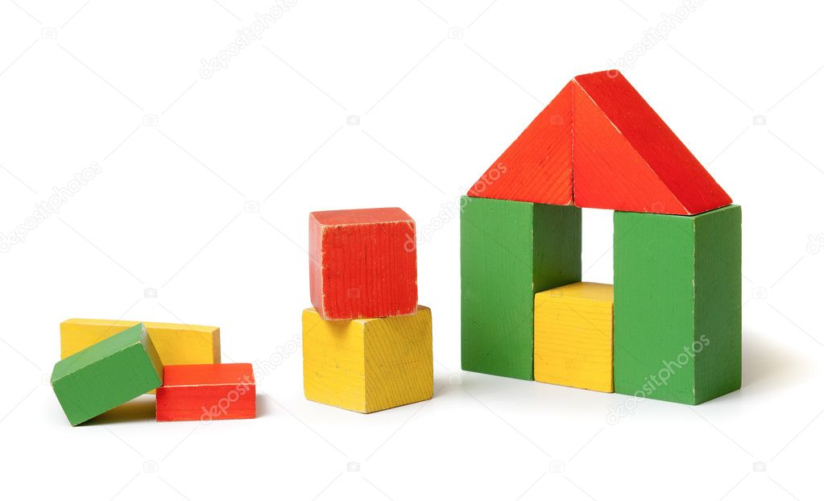

заранее, но новый конструктивный прием показывает и объясняет. Для того чтобы построить домик с окошком для куклы Кати нам необходимо взять кирпичики, кубики, пластины, призмы. Призма - это наша крыша, мы их соединим и положим на пластины. Стенами нашего домика будут кирпичики, а что бы получилось окошко, между кирпичиков положим кубик. В конце воспитатель предлагает детям для обыгрывания построек собачек белого цвета.

Можно обратить внимание детей на то, что каждый строил один домик, а вместе стало много. И всем собачкам вместе жить весело.